Apartado A
1.- En la carpeta del usuario maria_dev en HDFS crea una subcarpeta llamada sqoop donde guardaremos los archivos de esta práctica.
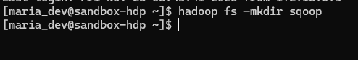
2.- Importa con Sqoop las tres tablas que creamos en MySql en la práctica anterior.
3. Importa, dejándola en un solo archivo, todos los datos de los empleados adjuntándoles a cada uno toda la información de su departamento
4. Muestra en HDFS la ubicación y contenido de los ficheros resultantes.
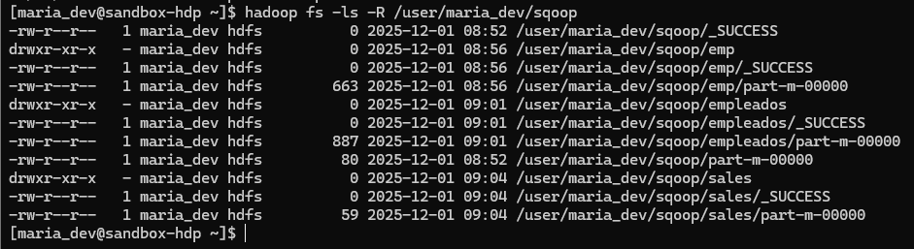

Apartado B
1.- En la carpeta del usuario maria_dev en HDFS crea una subcarpeta llamada movielens donde guardaremos los archivos u.data, u.user y u.item.
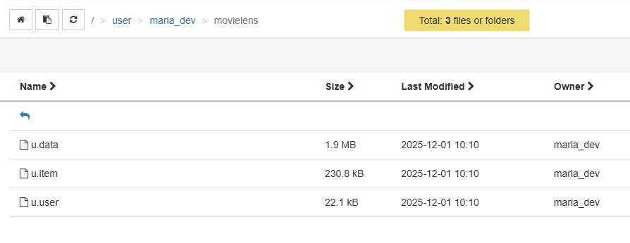
2.- Utilizando PIG, al archivo u.user quítale la última columna con el código postal. Guarda el resultado en el archivo u.user2.
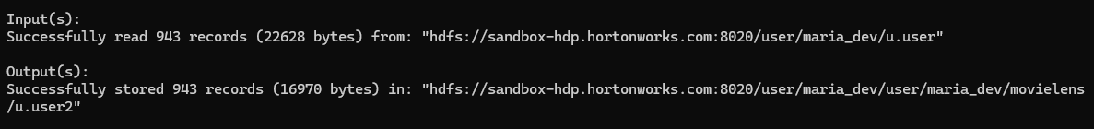
3.- Utilizando PIG, del archivo u.item quédate solamente con las dos primeras columnas (id y título). Posteriormente de la columna título extrae el año y guárdala en una nueva columna (anio). En la columna título ha de quedar exclusivamente el título sin el año. Guarda el resultado en un archivo llamado u.item2

